|  |  |  |  |  |  |  |  |  |  |  |  |  |  |  |  |  |  |  |  |  |  |  |  |  |  |  |  |  |  |  |  |  |  |  |  |  |  |  |  |  |  |  |  |  |  |  |  |  |  |  |  |  |  |  |  |  |  |  |  |  |  |  |
| --- | --- | --- | --- | --- | --- | --- | --- | --- | --- | --- | --- | --- | --- | --- | --- | --- | --- | --- | --- | --- | --- | --- | --- | --- | --- | --- | --- | --- | --- | --- | --- | --- | --- | --- | --- | --- | --- | --- | --- | --- | --- | --- | --- | --- | --- | --- | --- | --- | --- | --- | --- | --- | --- | --- | --- | --- | --- | --- | --- | --- | --- | --- |
| x   |  |  | | --- | --- | | 10 okt 2021  16 okT 2021 |  | |  |  |   07-    Whats App Bybel Studie.  Daar is Woensdag 13 Oktober 2021 Whats App Bybelstudie  Om 19:00  “Hoe om Die Liefde van God te lewe”   |  |  | | --- | --- | |  | hUWELIKS HERDENKING  rEGINA EN KASSIE IS 12 oKTOBER 2021  53 JAAR GETROUD. | | sondag 26 | na die diens. | |  |  |   **Kinderkerk.**  **Daar is nie vandag kinderkerk tydens die diens nie.**  **Kinderkerk hervat volgende Sondag 17 Oktober 2021 tydens die diens.**    2021p    **Bybelstudie**  **Donderdag 14 Oktober 2021 om 9:00 in die konsistorie**  **begin ons weer met Bybelstudie**  **Almal is welkom om by ons aan te sluit.**  **Ons werk deur die boekie:**  **“Hoe om onder beheer van die Heilige Gees te lewe.”** | |  | | --- | | ***10 Oktober 2021***  ***Welkom in die Huis van die HERE.***  **Liewe Vriende,**  **Dit het onder ons aandag gekom dat daar stories omgaan dat ons gemeente toe is en besig is om alles te verkoop. Ek het oproepe ontvang dat ons tafels en stoele en so voorts te koop is en hulle stel belang om dit te koop.**  **LIEWE VRIENDE DIT IS NIE WAAR NIE NIE. BENONI OOS GEMENTE IS NIE TOE NIE EN ONS GAAN NIE TOE MAAK NIE.**  **VERTEL ASSEBLIEF ALMAL DIE WAT VRA EN DIE WAT NIE VRA NIE DAT ONS NIE TOE IS NIE EN DAT ONS NOG STEEDS VOORTGAAN AS ‘N GEMEENTE. DAAR IS OOK NIE PLANNE OM TOE TE MAAK NIE.**  **Iemand is besig om kwaad te stook en ons kan nie toelaat dat dit ons skade aandoen nie. Kom ons bid dat dit sal stop. GOD IS IN BEHEER. Mooi week en liefde.**  **N**  **G**  **K**  **E**  **R**  **K**  **B**  **E**  **N**  **O**  **N**  **I**  **O**  **O**  **S** | | |  |  |  |  |  |  |  | | --- | --- | --- | --- | --- | --- | --- | |  |  |  |  |  |  |  | |  |  |  |  |  |  |  | |  |  |  |  |  |  |  | |  |  |  |  |  |  |  | |  |  |  |  |  |  |  | |  |  |  |  |  |  |  | |  |  |  |  |  |  |  | |   R elke probleem |

ir die

siekeboeg.

pieter de jongh johanna de jongh laetitia landsberg

jOHAN DE BEER CECELIA DE BEER BRANDON VAN SCHALKWYK

JAN VAN SCHALKWYK VIC ROUX Ds Villiers Kock

KOTIE BEUKES NETTIE PRETORIUS MARIETJIE SMIT

DS CHRIS VAN COLLER Andre Maré Hennie Maré

Ds Lukas Steenkamp Hannes Meyer

**TEE NA DIE DIENS**

**ONS MAG NOG NIE TEE**

**NA DIE DIENS**

**DRINK NIE.**



**GOD se SPENS**

**Ons het heelwat nood in ons gemeente en omgewing.**

**Ek sal dit waardeer as julle, julle pad oop sien om weer waar moontlik vir ons te help met kospakkies.**

**Baie dankie aan die wat nog gereeld vir my gee.**

Kantoor Ure:

Maandag – Donderdag

09:00 – 12:00

Kantoor Nr

066 219 1355



***Verjaarsdag***

***15 Okt Marie Wienand***

***16 Okt Laetitia Landsberg***

***Shawn Small***

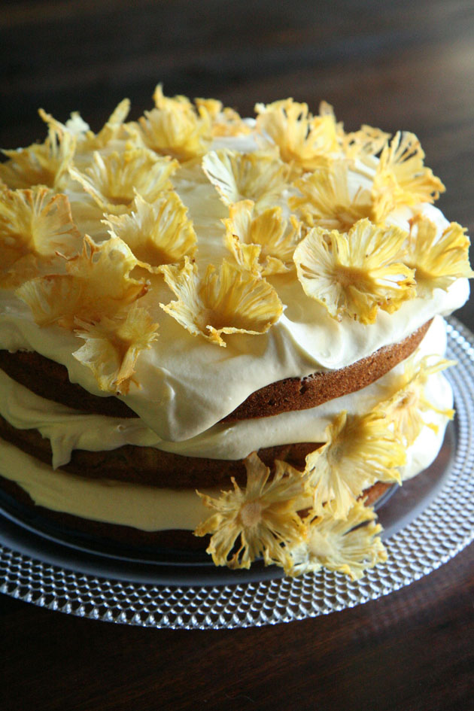

Kerksaal te Huur.

Ons kerksaal is te huur.

Onmiddelik beskikbaar. Huur is onderhandelbaar

Twee woonstele is ook beskikbaar – R 1 500.00

Kontak assebief vir Shawn

066 219 1355

NG KERK BENONI OOS

PUTFONTEIN.

SAAKGELASTIGDE SHAWN 066 219 1355

KINDERKERK ERIKA 084 306 2176

SENIOR BURGERS SHAWN 066 219 1355

Ds Hennie Maré 082 492 1353

**BANK BESONDERHEDE.**

**ABSA**

**40 9680 9660**

**632005**

**Salon Nelie**

**28 Cloverdene Rd Cloverdene**

**072 182 5542**

**Kontak vir Nelie vir ‘nafspraak**